Blanzy Ré-Publ-Eau, une association pour une régie publique de l'eau

le 29/11/2014 à 05:00 | Patrick Marchand (CLP) Vu 110 fois
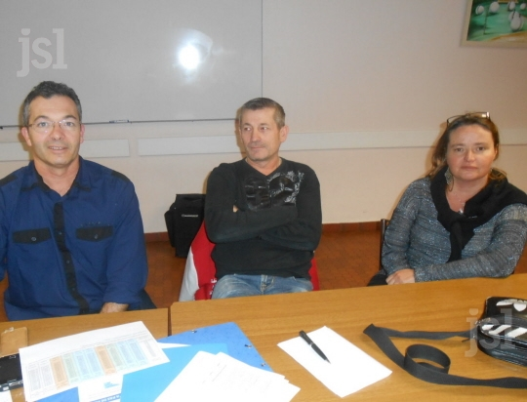
Le bureau de la nouvelle association. Photos P. M. (CLP) Le bureau de la nouvelle association Patrick MARCHAND (CLP)
Le Blanzynois Gilles Kiény est à l’origine de la réunion qui a eu lieu mercredi soir à la Maison des Sociétés et qui a vu la création de l’association Ré-Publ-Eau pour une gestion publique de l’eau et de l’assainissement.
En février 2014, Gabriel Amard était venu à Blanzy donner une information sur la possibilité de créer une Régie publique de l’eau sur la CUCM. Sachant qu’en 2017, les élus communautaires devront renégocier le contrat avec Véolia, j’ai décidé de créer cette association pour informer les usagers et les élus des avantages de gérer l’eau et l’assainissement publiquement. L’eau n’est pas une marchandise mais un bien commun vital. Les grandes compagnies privées doivent reverser des dividendes à leurs actionnaires ce qui à un coût sur les factures peu claires des usagers. Dans certaines villes ou territoires, la gestion publique de l’eau a fait baisser les factures de 30 % », a dit Gilles Kiény en introduction.
Les 12 personnes présentes à cette première réunion venues de quatre communes du Bassin minier sont devenues les membres fondateurs de cette nouvelle association indépendante dont les statuts adoptés seront déposés en préfecture.
Gilles Kiény a pris la présidence, assisté de Jean-Claude Hamon à la trésorerie et de Séverine Girard-Leleu au secrétariat. La première assemblée générale est programmée le 28 janvier à 18 h 30 à la Maison des Société de Blanzy.
Entre-temps, les membres fondateurs feront marcher leurs réseaux personnels pour faire connaître l’association. Les actions pour essaimer, rassembler et sensibiliser population et élus des 27 communes de la CUCM auront lieu dès début 2015.
Pour tout renseignement Tél. 03.85.68.12.21. Mail republeau@yahoo.

